twingo urban night: UNE SERIE LIMITEE POUR LES ROIS DE LA VILLE

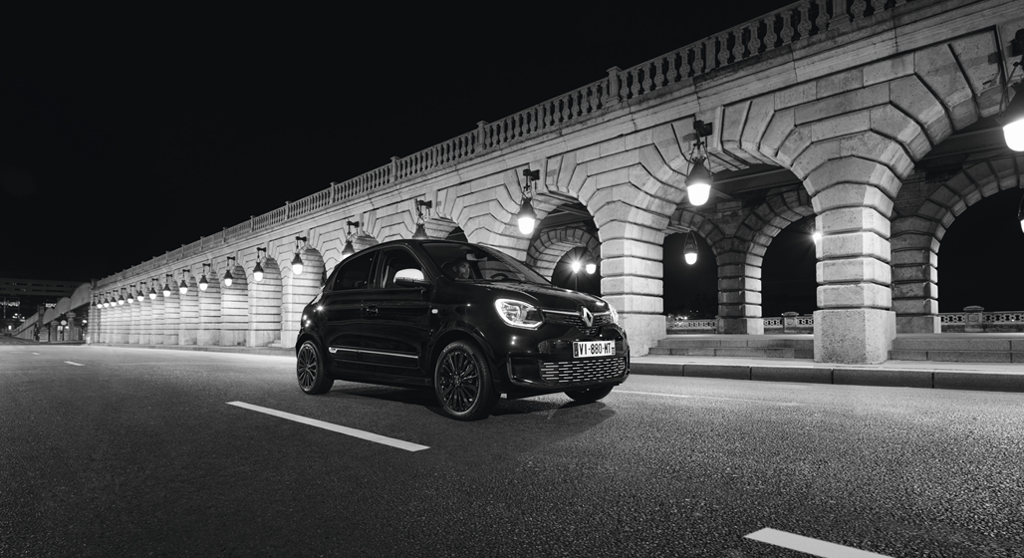

Renault révèle une série limitée de la Reine des villes: Twingo Urban Night. Cette nouvelle version offre un look radical et est disponible sur Twingo E-TECH Electric et sur les modèles à moteur thermique.

Basée sur la finition INTENS, Twingo Urban Night est disponible en quatre couleurs: Blanc Cristal, Blanc Quartz, Gris Lune et Noir Diamant.

Le Design Renault a réalisé deux versions d'un stripping spécifique pour cette édition limitée: une "version light" disponible de série sur le pilier C et un "pack premium" recouvrant le toit et les portières arrières. Sur les deux versions, le stripping est disponible en coloris clair ou foncé, pour une combinaison assortie ou contrastée avec la teinte de la carrosserie.
En complément du stripping, Twingo Urban Night est dotée de détails spécifiques: jantes en alliage 16'' noires brillantes, marquages blancs sur la calandre et signature "Urban Night X" sur les coques des rétroviseurs.

A l'intérieur, Twingo Urban Night propose des éléments noirs brillants sur la planche de bord avec un marquage spécial "Urban Night X". Les sièges sont proposés dans une sellerie noire avec un liseré blanc sur le pourtour et une bande blanche dédiée signée "Urban Night X" au centre des dossiers avant.

En complément, et pour permettre à son conducteur de rester pleinement connecté à son environnement, Twingo Urban Night propose la Navigation avec services connectés, le chargeur de smartphone a induction et la caméra de recul avec capteurs à ultrasons.

Twingo Urban Night est disponible à la commande à compter du 6 Octobre 2021, en motorisation E-TECH Electric à partir de CHF 24'600.- TTC (CHF 1'000.- bonus écologique inclus) et à partir de CHF 19'600.- TTC en motorisation essence Sce 65.

* * *

À PROPOS DE RENAULT

Marque historique de la mobilité, pionnier de l’électrique en Europe, Renault développe depuis toujours des véhicules innovants. Avec le plan stratégique «Renaulution», la marque dessine une transformation ambitieuse et génératrice de valeur. Renault évolue ainsi vers une gamme encore plus compétitive, équilibrée et électrifiée. Elle entend incarner la modernité et l'innovation dans les services technologiques, énergétiques et de mobilité - dans l’industrie automobile et au-delà.

Présente en Suisse depuis 1927, la marque Renault est importée et commercialisée par Renault Suisse SA. En 2020, plus de 14’520 nouvelles automobiles et véhicules utilitaires légers de la marque Renault ont été immatriculés en Suisse. Avec plus de 3’300 mises en circulation de ZOE E-TECH ELECTRIC, Kangoo E-TECH ELECTRIC et Master E-TECH ELECTRIC. En 2020, Renault détient plus de 15 % de part de marché dans la catégorie des véhicules 100 % électriques. Le réseau de distribution évolue continuellement et compte désormais 200 partenaires qui proposent les produits et services du groupe dans 228 points de vente.

* * *

Les communiqués de presse et les photos sont consultables et/ou téléchargeables sur le site médias Renault: www.media.renault.ch

